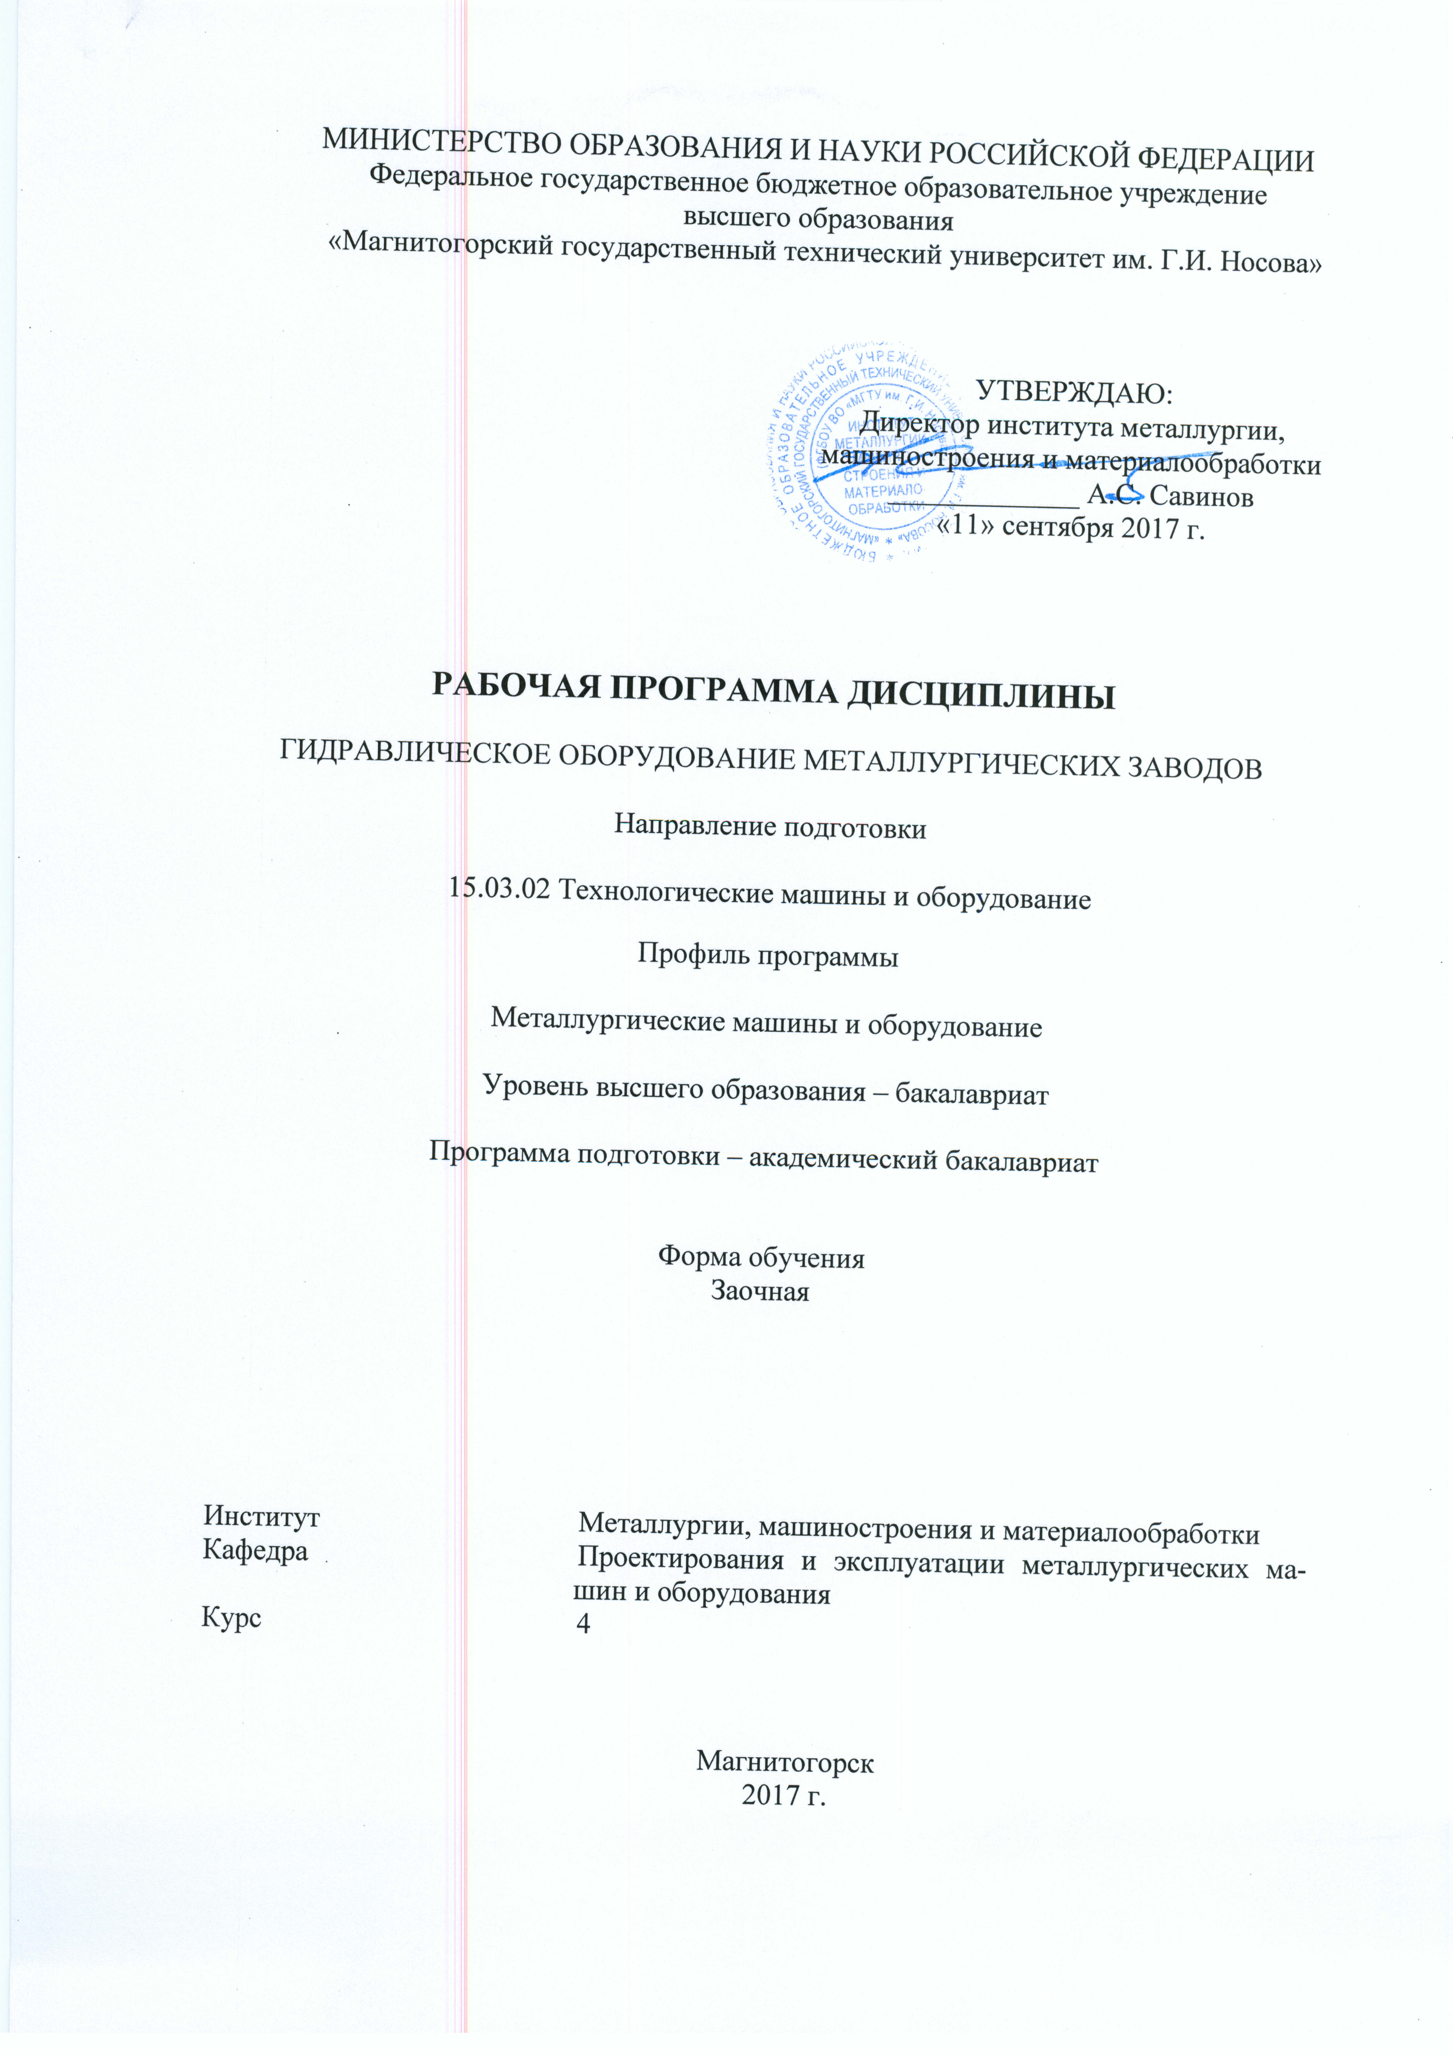

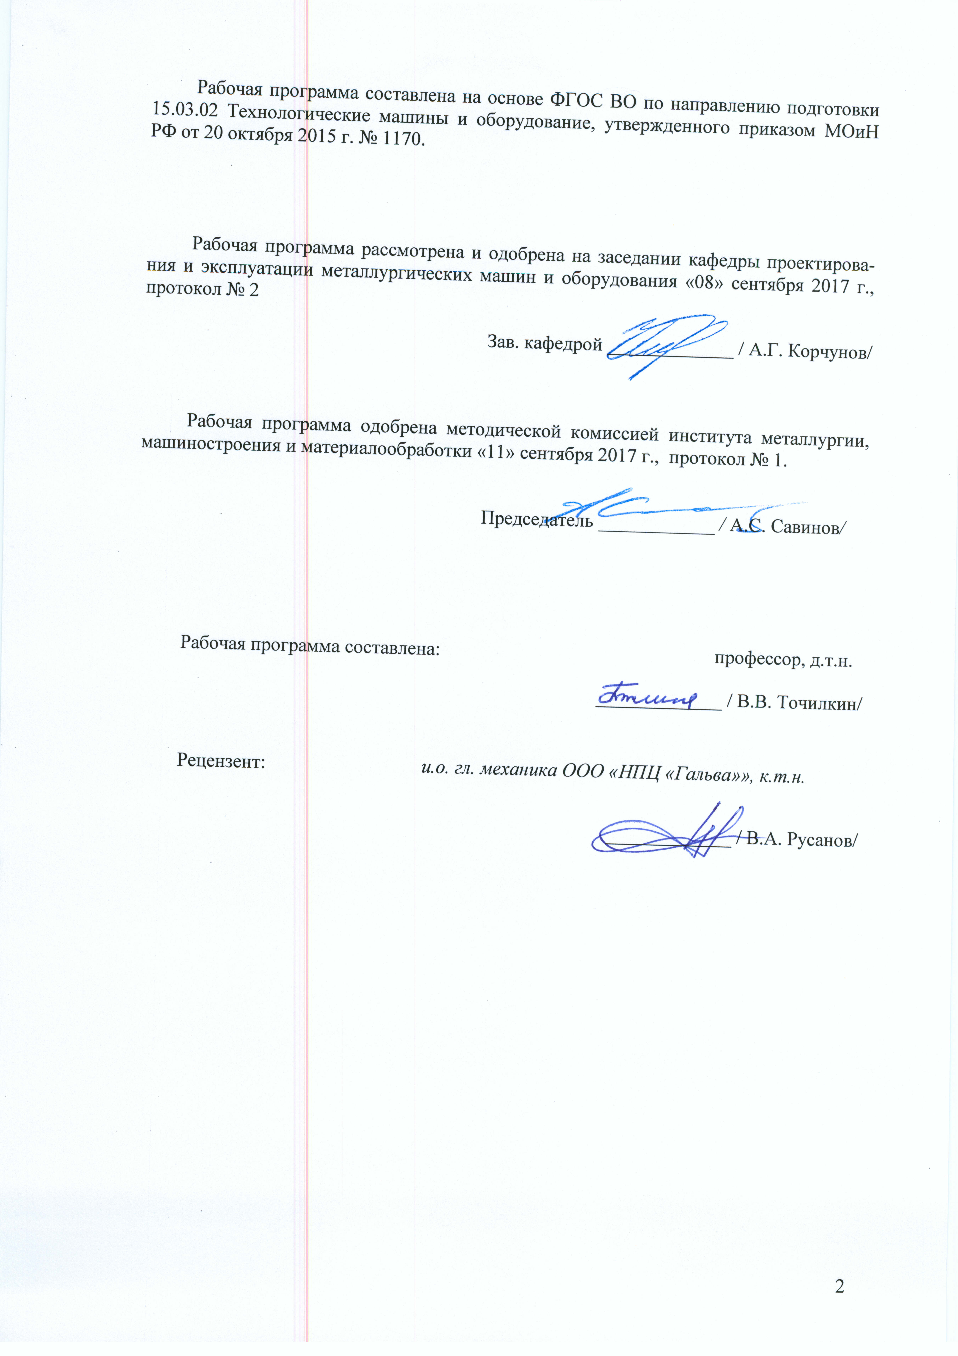

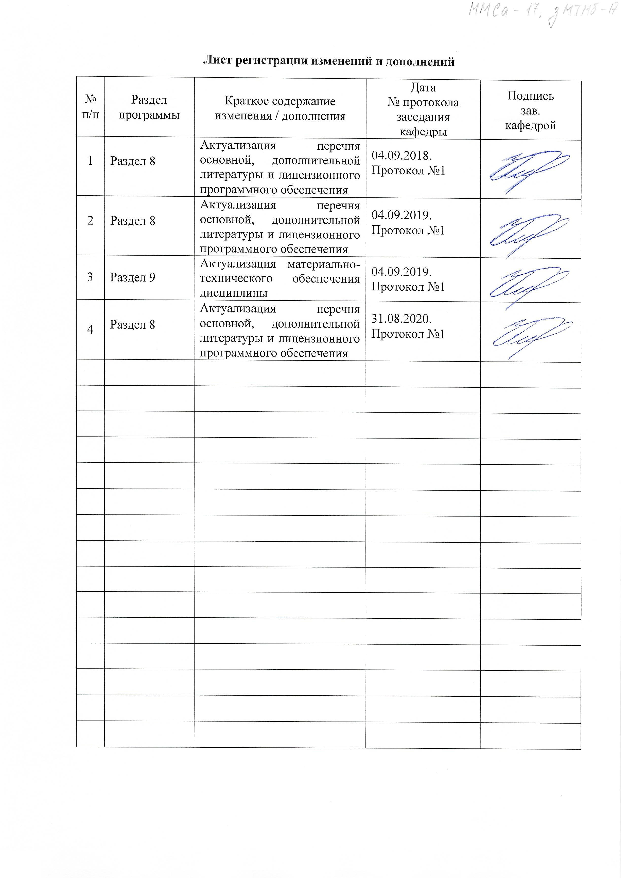

1 Цели освоения дисциплины
Целями освоения дисциплины Б1.В.ДВ.08.01 «Гидравлическое оборудование металлургических заводов» являются:
1. Формирование у студентов системы знаний по проблемам гидропривода и гидро-, пневмоавтоматики металлургических заводов.
2. Овладение основными принципами построения гидравлических и пневматических схем для решения конкретных конструкторских, технологических и эксплуатационных задач, связанных с системами гидравлического и пневматического приводов в технологических машинах.
3. Формирование знаний по выбору новых эффективных систем гидропривода и гидро-, пневмоавтоматики машин, агрегатов и оборудования металлургических заводов.
4. Приобретение навыков решения практических задач по расчету и конструированию гидропривода и гидро-, пневмоавтоматики машин, агрегатов и оборудования металлургических заводов.
5. Овладение достаточным уровнем профессиональных компетенций в соответствии с требованиями ФГОС ВО по направлению 15.03.02 Технологические машины и оборудование.

2 Место дисциплины в структуре образовательной программы подготовки бакалавра
Дисциплина Б1.В.ДВ.08.01 «Гидравлическое оборудование металлургических заводов» входит в вариативную часть блока 1 образовательной программы.
Для изучения дисциплины необходимы знания (умения, владения), сформированные в результате изучения Б1.Б.12 «Начертательная геометрия и компьютерная графика», Б1.Б.14 «Теоретическая механика», Б1.Б.20 «Основы проектирования».
Знания (умения, владения), полученные при изучении данной дисциплины будут необходимы при рассмотрении дисциплины Б1.В.ДВ.05.01 «Металлургические подъемно-транспортные машины», Б1.В.09 «Механическое оборудование прокатных цехов», а также при выполнении выпускной квалификационной работы.

3 Компетенции обучающегося, формируемые в результате освоения дисциплины и планируемые результаты обучения

В результате освоения дисциплины (модуля) «Гидравлическое оборудование металлургических заводов» обучающийся должен обладать следующими компетенциями:
Структурный  элемент  компетенции | Планируемые результаты обучения
ПК 5 способностью принимать участие в работах по расчету и проектированию деталей и узлов машиностроительных конструкций в соответствии с техническими заданиями и использованием стандартных средств автоматизации проектирования
Знать |  | - терминологию по основам расчета и проектирования объектов гидравлического оборудования;  - основы расчета и проектирования объектов гидравлического оборудования;  - этапы и последовательность проектирования объектов гидравлического оборудования.
Уметь |  | - составлять техническое задание, разрабатывать техническое предложение на основе знаний технологии и оборудования гидравлического оборудования;  - разрабатывать техническое предложение, выполнять эскизный проект на основе знаний технологии и оборудования  гидравлического оборудования;  - на основе знаний технологии и оборудования гидравлического оборудования металлургических предприятий, проводить необходимые проектные расчеты.
Владеть |  | - навыками подготовки технической документации при разработке гидравлического оборудования металлургических машин;  - навыками проведения расчетов систем гидравлического привода металлургических машин и агрегатов.
ПК-12: способностью участвовать в работах по доводке и освоению технологических процессов в ходе подготовки производства новой продукции, проверять качество монтажа и наладки при испытаниях и сдаче в эксплуатацию новых образцов изделий, узлов и деталей выпускаемой продукции
Знать |  | - основные определения и понятия в области гидравлических машин и оборудования;  - ранее накопленный опыт подготовки производства новой продукции гидравлического оборудования металлургических заводов; технологические процессы расчета деталей и узлов гидравлического оборудования металлургических заводов  - особенности испытаний при сдаче в эксплуатацию новых образцов изделий гидравлического оборудования металлургических заводов.
Уметь |  | - участвовать в работах по доводке и освоению технологических процессов гидравлического оборудования металлургических заводов;  - проверять качество монтажа и наладки при испытаниях деталей и узлов гидравлического оборудования; участвовать в работах по доводке и освоению технологических процессов гидравлического оборудования металлургических заводов;  - применять испытания при сдаче в эксплуатацию новых образцов изделий гидравлического оборудования; проверять качество монтажа и наладки при испытаниях деталей и узлов гидравлического оборудования металлургических заводов.
Владеть |  | - навыками участия в работах по доводке и освоению технологических процессов гидравлического оборудования металлургических заводов;  - навыками проверки качества монтажа и наладки при испытаниях деталей и узлов гидравлического оборудования;  - навыками испытаний при сдаче в эксплуатацию новых образцов изделий гидравлического оборудования.
ПК-13: умением проверять техническое состояние и остаточный ресурс технологического оборудования, организовывать профилактический осмотр и текущий ремонт технологических машин и оборудования
Знать |  | - методы организации профилактического осмотра в области гидравлического оборудования металлургических заводов;  - методы проверки технического состояния и остаточного ресурса технологического оборудования гидравлического оборудования;  - методы текущего ремонта технологических машин и оборудования гидравлического оборудования; методы организации профилактического осмотра в области гидравлического оборудования металлургических заводов.
Уметь |  | - самостоятельно организовывать профилактический осмотр в области гидравлического оборудования металлургических заводов;  - применять методы текущего ремонта технологических машин и оборудования гидравлического оборудования металлургических заводов. Самостоятельно организовывать профилактический осмотр в области гидравлического оборудования металлургических заводов;  - применять методы проверки технического состояния и остаточного ресурса технологического оборудования гидравлического оборудования металлургических заводов.
Владеть |  | -навыками самостоятельной организации профилактического осмотра в области гидравлического оборудования металлургических заводов;  - навыками текущего ремонта технологических машин и оборудования гидравлического оборудования металлургических заводов;  - навыками проверки технического состояния и остаточного ресурса технологического оборудования гидравлического оборудования металлургических заводов.

- Структура и содержание дисциплины (модуля)
Общая трудоемкость дисциплины составляет 4 зачетные единицы 144 акад. часов, в том числе:
– контактная работа – 10,7 акад. часов:
– аудиторная – 10 акад. часов;
– внеаудиторная – 0,7 акад. часов
– самостоятельная работа – 129,4 акад. часов;
– подготовка к зачету – 3,9 акад. часа
Раздел/ тема  дисциплины | Курс | Аудиторная  контактная работа  (в акад. часах |  |  | Самостоятельная работа (в акад. часах) | Вид самостоятельной  работы | Формы текущего и  промежуточного  контроля успеваемости | Код и структурный  элемент компетенции
Раздел/ тема  дисциплины | Курс | лекции | лаборат.  занятия | практич. занятия
- Тема: Введение. Основные понятия и определения по системам гидропривода металлургических машин. | 4 | 1 |  | 1 | 20 | изучение материала, подготовка к практическому заданию, выполнение контрольной работы | Устный опрос, сдача практической работы | ПК-13-зу  ПК-5-зув ПК-12-зув
- Тема: Гидравлический привод доменной печи. Гидравлическая схема БЗУ домны. | 4 | 0,5 |  | 1 | 20 | изучение материала, подготовка к практическому заданию, выполнение контрольной работы | Сдача практической работы | ПК-13-зув  ПК-5-зув ПК-12-зув
- Тема: Гидравлический привод сталеплавильных агрегатов и оборудования сталеплавильных цехов. Гидравлическая схема сталеплавильного агрегата. | 4 | 0,5 |  | 1 | 20 | изучение материала, подготовка к практическому занятию, выполнение контрольной работы | Сдача практической работы, проверка контрольной работы | ПК-13-зув  ПК-5-зув ПК-12-зув
- Тема: Гидравлический привод агрегатов внепечной обработки стали. | 4 | 1 |  | 1 | 20 | изучение материала, подготовка к практическому занятию, выполнение контрольной работы | Сдача практической работы | ПК-13-зув  ПК-5-зув ПК-12-зув
- Тема: Гидравлический привод машин непрерывного литья заготовок. Гидравлическая схема сортовой МНЛЗ (по элементам). Гидравлическая схема слябовой МНЛЗ. | 4 | 0,5 |  | 1/1И | 20 | изучение материала, подготовка к практическому заданию, выполнение контрольной работы | Сдача практической работы | ПК-13-зув  ПК-5-зув ПК-12-зув
- Тема: Гидравлический привод прокатных станов. Гидравлическая схема стана горячей прокатки (на примере стана 5000 ПАО «ММК»). Гидравлическая схема стана холодной прокатки.  Гидравлический привод пресса. | 4 | 0,5 |  | 1/1И | 29,4 | изучение материала, подготовка к практическому заданию, выполнение контрольной работы | Сдача практической работы, проверка контрольной работы | ПК-13-зув  ПК-5-зув ПК-12-зув
Итого по разделу |  | 4 |  | 6/2И | 129,4 | Консультации | Зачет
Итого по дисциплине |  | 4 |  | 6/2И | 129,4 |  | Зачет

- Образовательные и информационные технологии

Для реализации предусмотренных видов учебной работы в качестве образовательных технологий в преподавании дисциплины «Гидравлическое оборудование металлургических заводов» используются традиционная, информационно-коммуникационная образовательные технологии.
1. Традиционные образовательные технологии ориентируются на организацию образовательного процесса, предполагающую прямую трансляцию знаний от преподавателя к студенту (преимущественно на основе объяснительно-иллюстративных методов обучения). Учебная деятельность студента носит в таких условиях, как правило, репродуктивный характер.
Формы учебных занятий с использованием традиционных технологий:
Информационная лекция – последовательное изложение материала в дисциплинарной логике, осуществляемое преимущественно вербальными средствами (монолог преподавателя).
Практическое занятие, посвященное освоению конкретных умений и навыков по предложенному алгоритму.
2. Информационно-коммуникационные образовательные технологии – организация образовательного процесса, основанная на применении специализированных программных сред и технических средств работы с информацией.
Формы учебных занятий с использованием информационно-коммуникационных технологий:
Лекция-визуализация – изложение содержания сопровождается презентацией (демонстрацией учебных материалов, представленных в различных знаковых системах, в т.ч. иллюстративных, графических, аудио- и видеоматериалов
Передача необходимых теоретических знаний и формирование основных представлений по курсу «Гидравлическое оборудование металлургических заводов» происходит с использованием мультимедийного оборудования.
Для проведения лекционных занятий используется презентационное оборудование (проектор, экран, ноутбук).
Для выполнения лабораторных работ используется лабораторный практикум по механике жидкости и газа, который включает в себя:
- учебно-инженерную программу Fluid Sim;
- учебный комплекс «Пневмоавтоматика».
Для выполнения самостоятельных заданий студентам необходим персональный компьютер со стандартным пакетом Microsoft Office (Word, Excel, Power Point).

- Учебно-методическое обеспечение самостоятельной работы студентов

Примерные задания на практических занятиях
Разработка схем гидравлического привода металлургической машины;
Расчет систем гидравлического привода металлургической машины;

Примерное задание на контрольную работу
Целью выполнения контрольной работы является закрепление и расширение знаний, полученных студентами при освоении технических дисциплин. При выполнении контрольной работы студент должен научиться самостоятельно решать конкретные инженерные задачи, должен получить навыки в технических расчетах и конструировании.
Объектом проектирования является, как правило, гидравлическое оборудование металлургической машины или механизма, входящий в состав сложного агрегата, предназначенного для выполнения конкретной технологической операции в металлургическом цехе.
При выполнении контрольной работы разрабатывается следующая документация:
Графическая часть: 1-2 листа формата А1.
- Общий вид машины с указанием технической характеристики (формат А3-А2).
- Принципиальная схема гидросистемы (формат А3-А2).
- Схема электрогидравлическая (по согласованию с преподавателем) - ( формат А3-А2).
- Гидравлическая схема соединений (по согласованию с преподавателем) - ( формат А3-А2).
- Сборочные единицы и узлы (по согласованию с преподавателем) - (формат А3-А2).
Пояснительная записка (10 – 15 листов формата А4).
Тематика контрольной работы
- Проектирование гидравлической схемы БЗУ домны (по элементам).
- Проектирование гидравлической схемы сталеплавильного агрегата (по элементам).
- Проектирование гидравлической схемы сортовой МНЛЗ (по элементам).
- Проектирование гидравлической схемы слябовой МНЛЗ (по элементам).
- Проектирование гидравлической схемы прокатного стана (по элементам).

Оценочные средства для проведения промежуточной аттестации
а) Планируемые результаты обучения и оценочные средства для проведения промежуточной аттестации:

Структурный элемент  компетенции | Планируемые результаты обучения | Оценочные средства
ПК 5 способностью принимать участие в работах по расчету и проектированию деталей и узлов машиностроительных конструкций в соответствии с техническими заданиями и использованием стандартных средств автоматизации проектирования
Знать | - терминологию по основам расчета и проектирования объектов гидравлического оборудования;  - основы расчета и проектирования объектов гидравлического оборудования;  - этапы и последовательность проектирования объектов гидравлического оборудования. | Перечень теоретических вопросов к зачету:  - Классификация гидроприводов металлургических машин.  - Гидравлическая схема БЗУ домны (по элементам).  - Гидравлическая схема сталеплавильного агрегата (по элементам).  - Гидравлическая схема сортовой МНЛЗ (по элементам).  - Гидравлическая схема слябовой МНЛЗ (по элементам).  - Гидравлическая схема прокатного стана (по элементам).
Уметь | - составлять техническое задание, разрабатывать техническое предложение на основе знаний технологии и оборудования гидравлического оборудования;  - разрабатывать техническое предложение, выполнять эскизный проект на основе знаний технологии и оборудования  гидравлического оборудования;  - на основе знаний технологии и оборудования гидравлического оборудования металлургических предприятий, проводить необходимые проектные расчеты. | Практическое задание  Составить принципиальную гидравлическую схему по заданию:  При литье под давлением в закрытой литейной форме развивается очень высокое давление. От замыкания двух полуформ одна из них (подвижная) оборудуется коленчатым рычажным механизмом.  Привод этого механизма осуществляется цилиндром двухстороннего действия.  Если в литьевой форме нет детали, то при длительном воздействии на кнопку с ручным управлением S1 форма закрывается. Если форма закрыта, автоматически осуществляется процесс литья под давлением. Отлитая деталь воздействует на конечный выключатель S2 и литьевая форма открывается, Только если деталь будет вынута из формы, можно начинать новый цикл.  Сигналы, идущие от датчиков: «Кнопка вкл» (S1) и '"Отливаемая деталь есть в наличии" (S2) − соответствуют входным сигналам по условию задания.  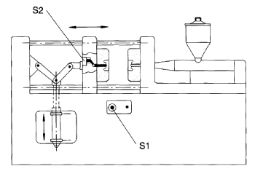
Владеть | - навыками анализа технологических процессов, функциональных схем их автоматизации,  - навыками построения систем гидропривода металлургических машин и агрегатов;  - навыками чтения и построения электрогидравлических и электропневматических схем | Примерные задания на практических занятиях  Разработка схем гидравлического привода металлургической машины  Расчет систем гидравлического привода металлургической машины
ПК-12: способностью участвовать в работах по доводке и освоению технологических процессов в ходе подготовки производства новой продукции, проверять качество монтажа и наладки при испытаниях и сдаче в эксплуатацию новых образцов изделий, узлов и деталей выпускаемой продукции
Знать | - основные определения и понятия в области гидравлических машин и оборудования;  - ранее накопленный опыт подготовки производства новой продукции гидравлического оборудования металлургических заводов; технологические процессы расчета деталей и узлов гидравлического оборудования металлургических заводов  - особенности испытаний при сдаче в эксплуатацию новых образцов изделий гидравлического оборудования металлургических заводов. | Перечень теоретических вопросов к зачету:  - Основные положения по системам гидравлического привода металлургических машин.  - Элементы гидравлических схем
Уметь | - участвовать в работах по доводке и освоению технологических процессов гидравлического оборудования металлургических заводов;  - проверять качество монтажа и наладки при испытаниях деталей и узлов гидравлического оборудования; участвовать в работах по доводке и освоению технологических процессов гидравлического оборудования металлургических заводов;  - применять испытания при сдаче в эксплуатацию новых образцов изделий гидравлического оборудования; проверять качество монтажа и наладки при испытаниях деталей и узлов гидравлического оборудования металлургических заводов. | Практическое задание  Составить принципиальную гидравлическую схему по заданию:  Для загрузки и выгрузки деталей дверь котла должна быть открыта на короткое время. Для открытия и закрытия двери служит двухсторонний цилиндр. Управление цилиндром возможно как с помощью ручной кнопки, так и от ножной педали. После окончания воздействия на соответствующую кнопку или педаль цилиндр должен совершить обратный ход и закрыть дверь котла.  Эскиз установки  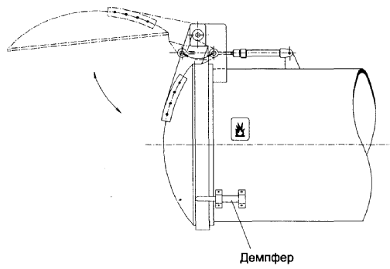  Основные требования по гидроприводу:  Для того, чтобы при закрытии дверь котла не ударялась, нужно ее на коротком расстоянии от полного закрытия затормозить.  • Торможение можно осуществить с помощью демпфера (см. эскиз установки).  • Можно использовать цилиндр с регулируемым демпфированием в конце хода.
Владеть | - навыками участия в работах по доводке и освоению технологических процессов гидравлического оборудования металлургических заводов;  - навыками проверки качества монтажа и наладки при испытаниях деталей и узлов гидравлического оборудования;  - навыками испытаний при сдаче в эксплуатацию новых образцов изделий гидравлического оборудования. | Тематика контрольной работы  1. Проектирование гидравлической схемы БЗУ домны (по элементам).  2. Проектирование гидравлической схемы сталеплавильного агрегата (по элементам).  3. Проектирование гидравлической схемы сортовой МНЛЗ (по элементам).  4. Проектирование гидравлической схемы слябовой МНЛЗ (по элементам).  5. Проектирование гидравлической схемы прокатного стана (по элементам).

Структурный элемент  компетенции | Планируемые результаты обучения | Оценочные средства
ПК-13: умением проверять техническое состояние и остаточный ресурс технологического оборудования, организовывать профилактический осмотр и текущий ремонт технологических машин и оборудования
Знать | - методы организации профилактического осмотра в области гидравлического оборудования металлургических заводов;  - методы проверки технического состояния и остаточного ресурса технологического оборудования гидравлического оборудования;  - методы текущего ремонта технологических машин и оборудования гидравлического оборудования; методы организации профилактического осмотра в области гидравлического оборудования металлургических заводов. | Перечень теоретических вопросов к зачету:  - Классификация гидроприводов.  - Достоинства и недостатки гидропривода.  - Условные обозначения в гидроприводах.  - Структура гидропривода.
Уметь | - самостоятельно организовывать профилактический осмотр в области гидравлического оборудования металлургических заводов;  - применять методы текущего ремонта технологических машин и оборудования гидравлического оборудования металлургических заводов. Самостоятельно организовывать профилактический осмотр в области гидравлического оборудования металлургических заводов;  - применять методы проверки технического состояния и остаточного ресурса технологического оборудования гидравлического оборудования металлургических заводов. | Практическое задание  Составить принципиальную гидравлическую схему по заданию:  При литье под давлением в закрытой литейной форме развивается очень высокое давление. От замыкания двух полуформ одна из них (подвижная) оборудуется коленчатым рычажным механизмом.  Привод этого механизма осуществляется цилиндром двухстороннего действия.  Если в литьевой форме нет детали, то при длительном воздействии на кнопку с ручным управлением S1 форма закрывается. Если форма закрыта, автоматически осуществляется процесс литья под давлением. Отлитая деталь воздействует на конечный выключатель S2 и литьевая форма открывается, Только если деталь будет вынута из формы, можно начинать новый цикл.  Сигналы, идущие от датчиков: «Кнопка вкл» (S1) и '"Отливаемая деталь есть в наличии" (S2) − соответствуют входным сигналам по условию задания.
Владеть | - методы организации профилактического осмотра в области гидравлического оборудования металлургических заводов;  - методы проверки технического состояния и остаточного ресурса технологического оборудования гидравлического оборудования;  - методы текущего ремонта технологических машин и оборудования гидравлического оборудования; методы организации профилактического осмотра в области гидравлического оборудования металлургических заводов. | Перечень теоретических вопросов к зачету:  - Классификация гидроприводов.  - Достоинства и недостатки гидропривода.  - Условные обозначения в гидроприводах.  - Структура гидропривода.

б) Порядок проведения промежуточной аттестации, показатели и критерии оценивания:
Промежуточная аттестация по дисциплине «Гидравлическое оборудование металлургических заводов» включает теоретические вопросы, позволяющие оценить уровень усвоения обучающимися знаний, и практические задания, выявляющие степень сформированности умений и владений, проводится в форме зачета и сдачи контрольной работы.
Зачет по данной дисциплине проводится в устной форме, включает 1 теоретический вопрос и одно практическое задание.

Показатели и критерии оценивания зачета:
«Зачтено» - выставляется при условии, если студент показывает хорошие знания учебного материала по темам курса, знает элементы, описание работы систем гидропривода металлургических машин, умеет составлять принципиальные гидравлические схемы. При этом студент логично и последовательно излагает материал, раскрывает смысл вопроса, дает удовлетворительные ответы на дополнительные вопросы.
«Не зачтено» - выставляется при условии, если студент владеет отрывочными знаниями по темам курса, дает неполные ответы на вопросы из основной литературы, рекомендованной к курсу.

8 Учебно-методическое и информационное обеспечение дисциплины
а) Основная литература
- Точилкин, В. В. Проектирование элементов металлургических машин и оборудования : учебное пособие / В. В. Точилкин, О. А. Филатова ; МГТУ. - Магнитогорск : МГТУ, 2017. - 1 электрон. опт. диск (CD-ROM). - Загл. с титул. экрана. - URL: https://magtu.informsystema.ru/uploader/fileUpload?name=3319.pdf&show=dcatalogues/1/1138305/3319.pdf&view=true (дата обращения: 23.10.2020). - Макрообъект. - Текст : электронный. - ISBN 978-5-9967-0975-5. - Сведения доступны также на CD-ROM.
б) Дополнительная литература:
- Пропорциональный гидропривод [Электронный ресурс] : лабораторный практикум / Е. Ю. Мацко, И. М. Кутлубаев, О. Р. Панфилова, И. Г. Усов ; МГТУ. - Магнитогорск : МГТУ, 2017. - 1 электрон. опт. диск (CD-ROM). - Режим доступа: https://magtu.informsystema.ru/uploader/fileUpload?name=3368.pdf&show=dcatalogues/1/1139178/3368.pdf&view=true. - Макрообъект.
- Мацко, Е. Ю. Гидравлика и гидропневмопривод : лабораторный практикум / Е. Ю. Мацко, И. Г. Усов ; МГТУ. - Магнитогорск : МГТУ, 2014. - 1 электрон. опт. диск (CD-ROM). - Загл. с титул. экрана. - URL: https://magtu.informsystema.ru/uploader/fileUpload?name=1549.pdf&show=dcatalogues/1/1124731/1549.pdf&view=true (дата обращения: 23.10.2020). - Макрообъект. - Текст : электронный. - Сведения доступны также на CD-ROM.
- Мацко, Е. Ю. Основы функционирования гидропривода машин. Практикум . практикум. Ч. 1 / Е. Ю. Мацко, И. Г. Усов, В. С. Великанов ; МГТУ. - Магнитогорск : МГТУ, 2018. - 1 электрон. опт. диск (CD-ROM). - Загл. с титул. экрана. - URL: https://magtu.informsystema.ru/uploader/fileUpload?name=3561.pdf&show=dcatalogues/1/1515155/3561.pdf&view=true (дата обращения: 23.10.2020). - Макрообъект. - Текст : электронный. - Сведения доступны также на CD-ROM.
- Точилкин, В. В. Проектирование элементов металлургических машин и оборудования : учебное пособие / В. В. Точилкин, О. А. Филатова, Е. О. Потешкина ; МГТУ. - Магнитогорск : МГТУ, 2015. - 163 с. : ил., табл., схемы. - URL: https://magtu.informsystema.ru/uploader/fileUpload?name=1075.pdf&show=dcatalogues/1/1119705/1075.pdf&view=true (дата обращения: 23.10.2020). - Макрообъект. - Текст : электронный. - ISBN 978-5-9967-0580-1. - Имеется печатный аналог.
в) Методические указания:
- Основы функционирования гидро- и электроприводов [Электронный ресурс] : практикум / В. С. Вагин, А. М. Филатов, А. Д. Кольга [и др.]. - Магнитогорск : МГТУ, 2014. - 190 с. : ил., табл. - Режим доступа: https://magtu.informsystema.ru/uploader/fileUpload?name=868.pdf&show=dcatalogues/1/1118358/868.pdf&view=true . - Макрообъект.
- Гидромеханика [Электронный ресурс] : практикум / А. Д. Кольга, В. С. Вагин, А. И. Курочкин, Б. М. Габбасов ; МГТУ. - [2-е изд., подгот. по печ. изд. 2017 г.]. - Магнитогорск : МГТУ, 2018. - 1 электрон. опт. диск (CD-ROM). - Режим доступа https://magtu.informsystema.ru/uploader/fileUpload?name=3466.pdf&show=dcatalogues/1/1514288/3466.pdf&view=true - Макрообъект.

г) Программное обеспечение и Интернет-ресурсы:
 | Наименование ПО | № договора | Срок действия лицензии
 | MS Windows 7 Professional(для классов) | Д-1227-18 от 08.10.2018 | 11.10.2021
 | MS Office 2007 Professional | № 135 от 17.09.2007 | бессрочно
 | FAR Manager | свободно распространяемое ПО | бессрочно
 | 7Zip | свободно распространяемое ПО | бессрочно
 | MathCAD v.15 Education University Edition | Д-1662-13 от 22.11.2013 | бессрочно
 | Электронные плакаты по дисциплине "Гидравлика и гидропривод" | К-278-11 от 15.07.2011 | бессрочно
 | Электронные плакаты по курсу "Гидравлика и гидропривод" | К-227-12 от 11.09.2012 | бессрочно

Профессиональные базы данных и информационные справочные системы
 | Название курса |  | Ссылка
 | Электронная база периодических изданий East View Information Services, ООО «ИВИС» |  | https://dlib.eastview.com/
 | Поисковая система Академия Google (Google Scholar) |  | URL: https://scholar.google.ru/
 | Федеральное государственное бюджетное учреждение «Федеральный институт промышленной собственности» |  | URL: http://www1.fips.ru/
 | Национальная информационно-аналитическая система – Российский индекс научного цитирования (РИНЦ) |  | URL: https://elibrary.ru/project_risc.asp
 | Электронные ресурсы библиотеки МГТУ им. Г.И. Носова |  | http://magtu.ru:8085/marcweb2/Default.asp
 | Российская Государственная библиотека. Каталоги |  | https://www.rsl.ru/ru/4readers/catalogues/
 | Электронная база периодических изданий East View Information Services, ООО «ИВИС» |  | https://dlib.eastview.com/

9 Материально-техническое обеспечение дисциплины

При чтении лекций и проведении лабораторных, практических работ:

- Компьютерные программы по системам управления и гидро- пневмоавтоматике фирмы «Фесто».
- Стенд по системам управления и гидро- пневмоавтоматике фирмы «Фесто».

Перечень учебно-методических материалов и средств обучения
Тип и название аудитории | Оснащение аудитории
Учебные аудитории для проведения занятий лекционного типа | Мультимедийные средства хранения, передачи и представления информации.
Учебные аудитории для проведения лабораторных занятий, групповых и индивидуальных консультаций, текущего контроля и промежуточной аттестации | Мультимедийные средства хранения, передачи и представления информации.  Комплекс тестовых заданий для проведения промежуточных и рубежных контролей.
Помещения для самостоятельной работы обучающихся | Персональные компьютеры с пакетом MS Office, выходом в Интернет и с доступом в электронную информационно-образовательную среду университета
Помещения для хранения и профилактического обслуживания учебного оборудования | Шкафы для хранения учебно-методической документации, учебного оборудования и учебно-наглядных пособий.

Лекционный зал, оборудованный современной презентационной техникой (проектор,
экран, ноутбук).
Компьютерные классы, оборудованные современной техникой и мебелью для проведения практических занятий. Компьютеры объединены в локальную сеть с выходом в Интернет и электронную информационно-образовательную среду университета.

